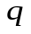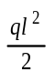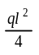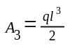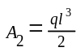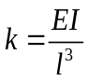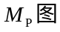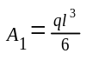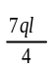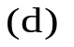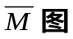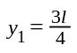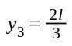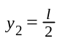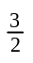
【例题1】 图示体系
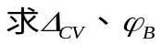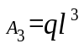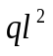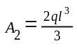
【例题2】 图示体系

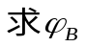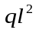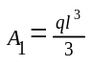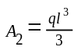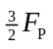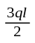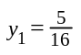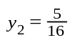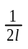
【例题3】 图示体系
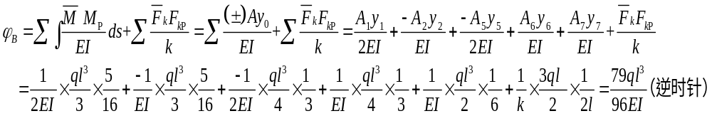
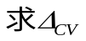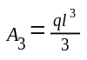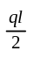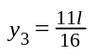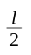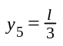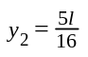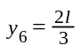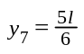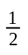
【例题4】 图示体系
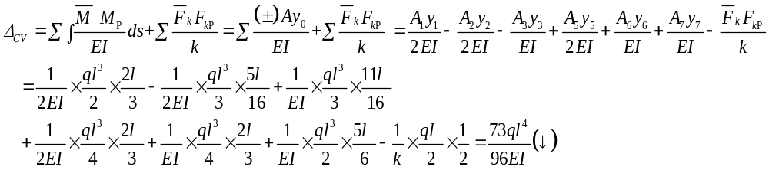

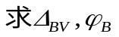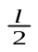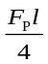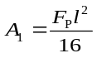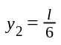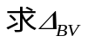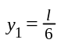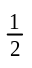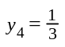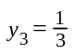
【例题5】 图示体系
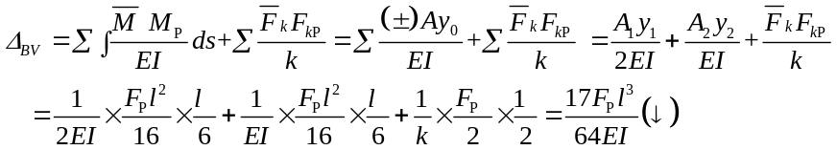
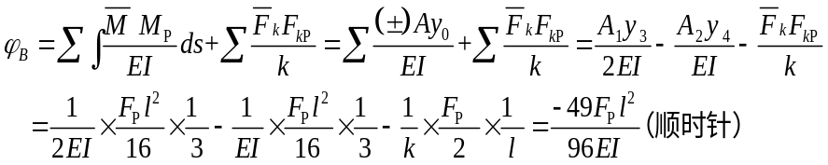

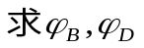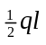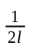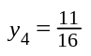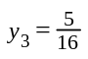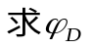
【例题6】 图示体系
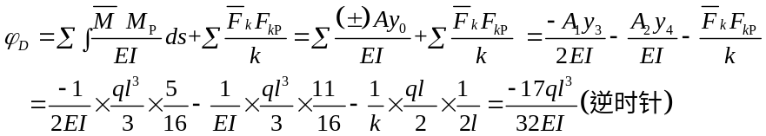
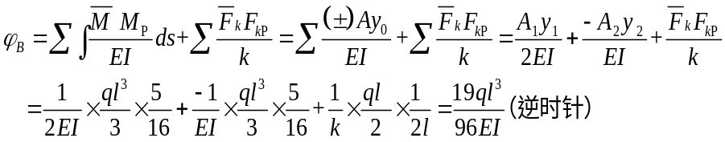

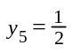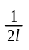
【例题7】 图示体系
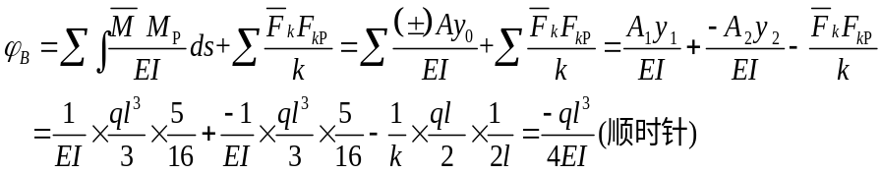
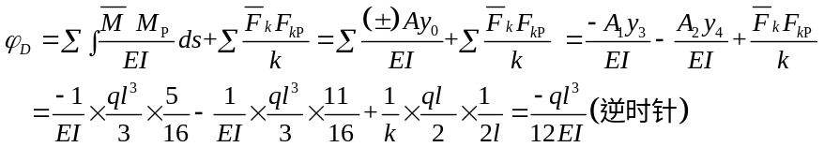

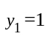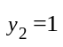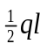
【例题8】求铰A、B两截面的相对转角

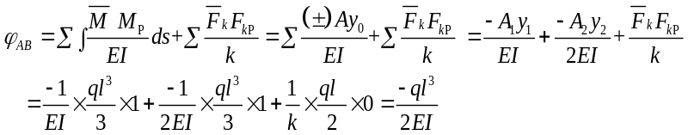相对转角与假设方向相反。

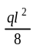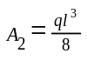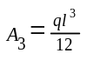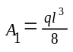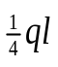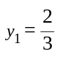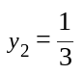
【例题9】求B截面转角。

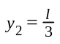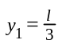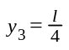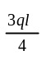
【例题10】图标结构

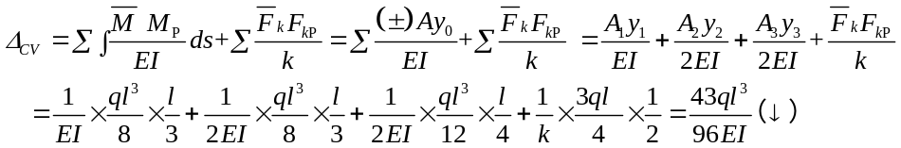

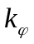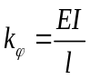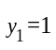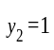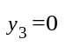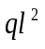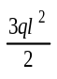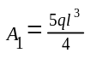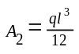
【例题11】 图示体系
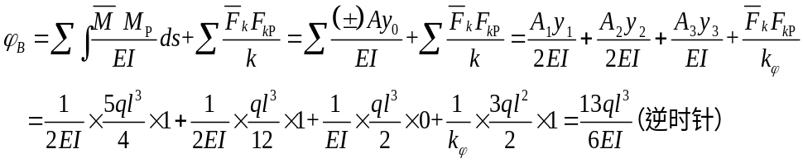

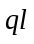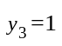
【例题12】 图示体系
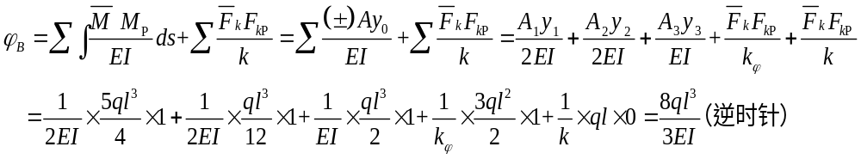

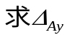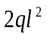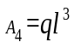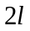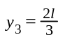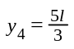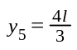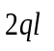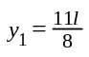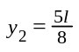
【例题13】 图示体系
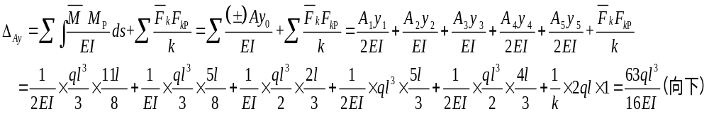

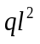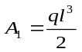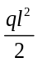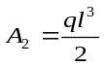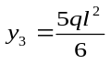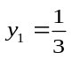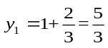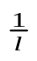
【例题14】 图示体系，求铰B两侧截面的相对转角。

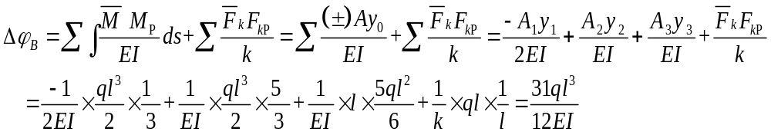
（位移方向与单位力方向相同）

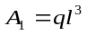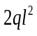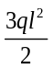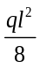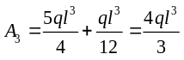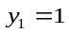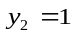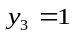
【例题15】 图示体系，求铰B两侧截面的相对转角。

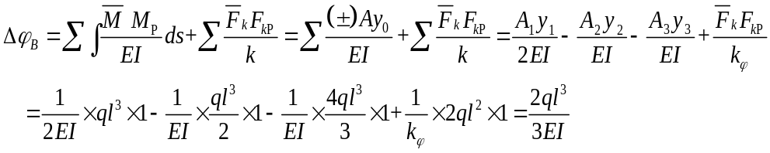
（位移方向与单位力方向相同）

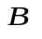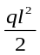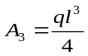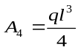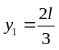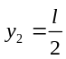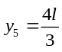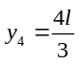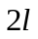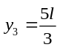
【例题16】 图示体系，求C两侧截面的相对竖向位移。
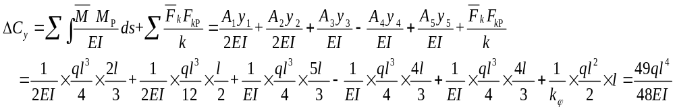
（位移方向与单位力方向相同）
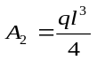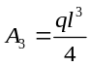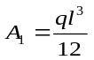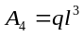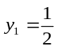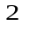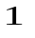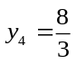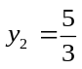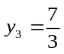
【例题17】 图示体系，求铰C两侧截面的相对转角。

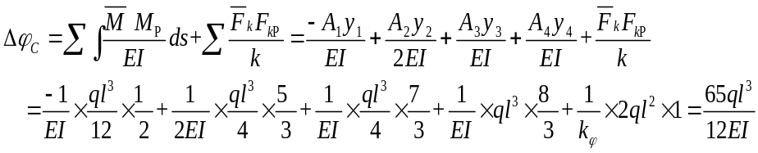

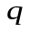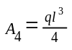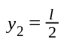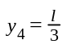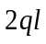
【例题18】 图示体系
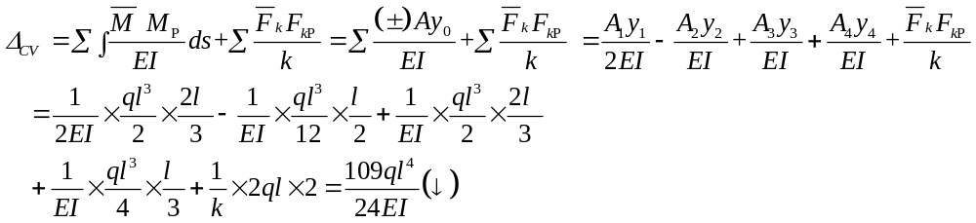

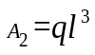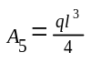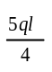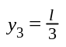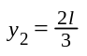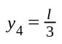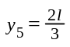
【例题19】 图示体系
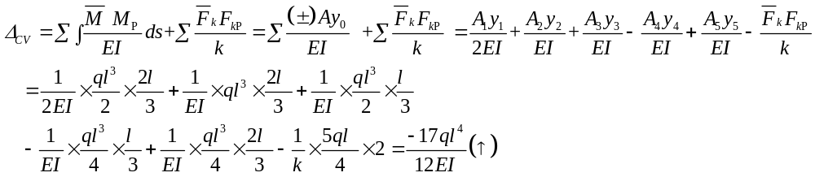

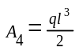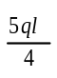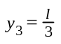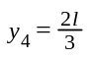
【例题20】 图示体系
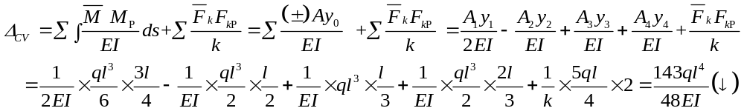

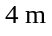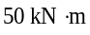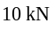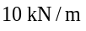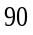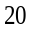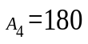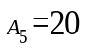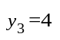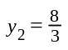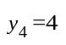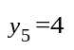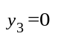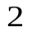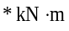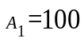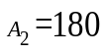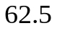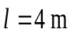
【例题21】 图示体系
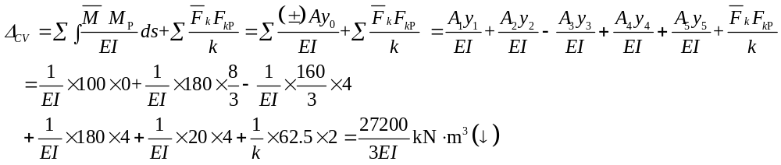
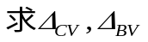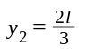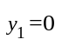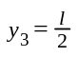
【例题22】 图示体系
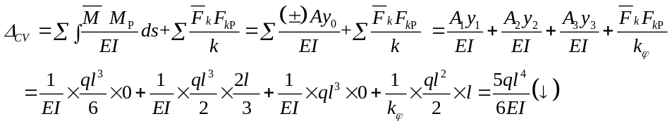
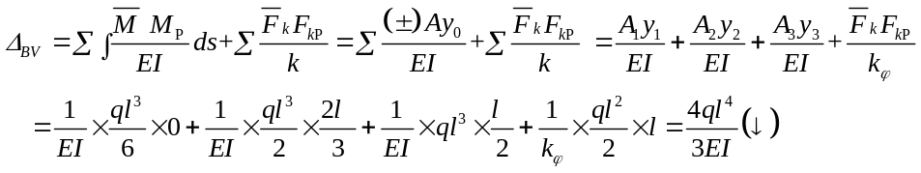
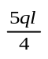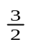
【例题23】 图示体系
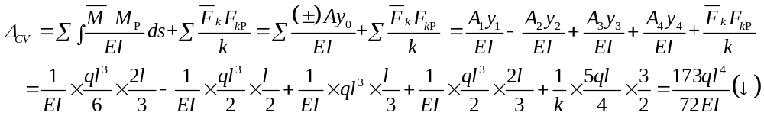

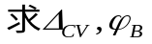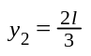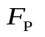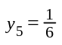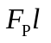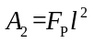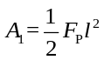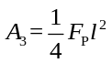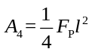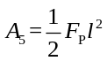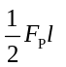
【例题24】 图示体系
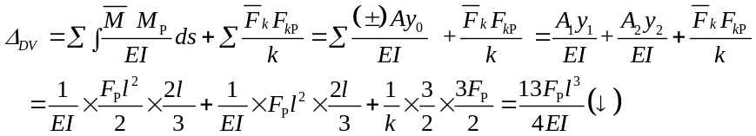
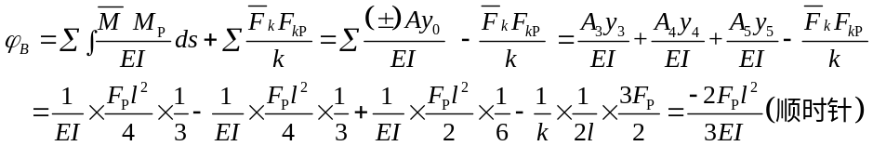

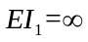
【例题25】 图示体系，求铰C两侧截面的相对转角。

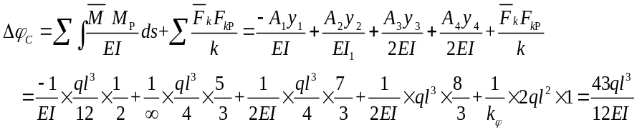 与单位力方向相同

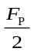
【例题26】 图示体系
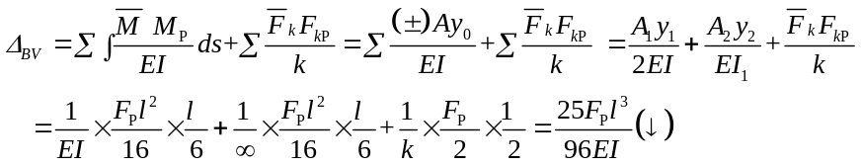
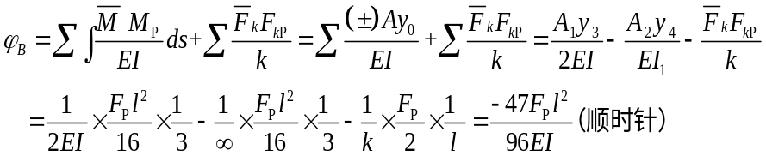

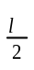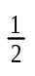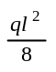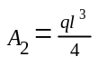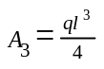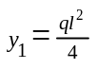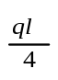
【例题27】 图示体系
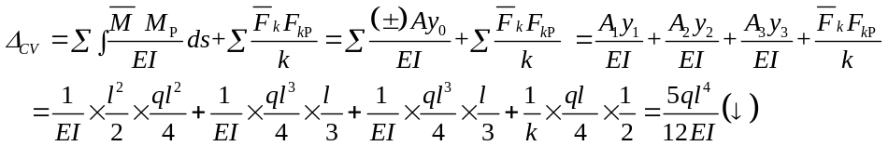

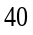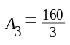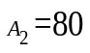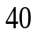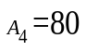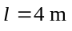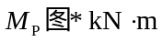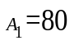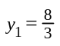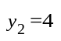
【例题28】 图示体系
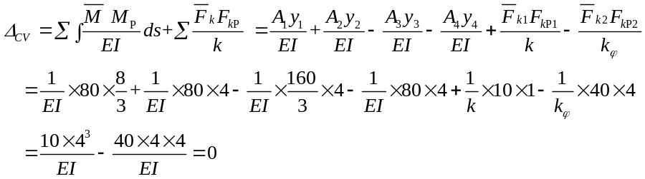
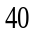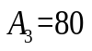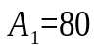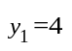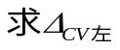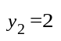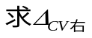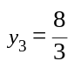
【例题29】 图示体系
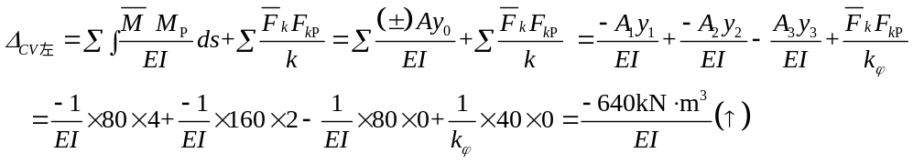
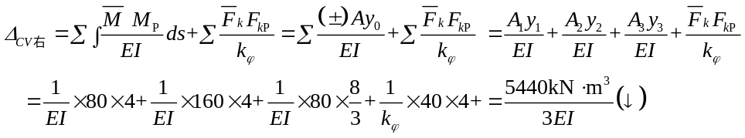

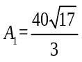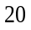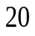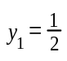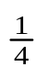
【例题30】 图示体系

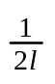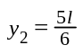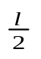
【例题31】 图示体系

